Hoofdstuk 2: Verdelingen

V-1
a. eindresultaat en niveau
b. basis-beroeps en kader-beroeps
c. 3 van de 34 hebben een voldoende:
d. van de 85 hebben een voldoende gehaald:
e. De kader-beroepsleerlingen hebben de toets beter gemaakt.
f. 17 leerlingen hebben een voldoende gehaald. Daarvan zijn er 15 jongens (van de 71) en 2 meisjes (van de 48). Procentueel gezien heeft van de jongens en van de meisjes een voldoende gehaald.

V-2 redelijk klokvormig

V-3
a. klassenbreedte is 5
b. de grootste frequentie is 84. Dat is de klasse 15,0 – 19,9
c. Op dagen is de maximum dagtemperatuur lager dan 13,7°. Dat is inderdaad ongeveer de helft van 365 dagen.

V-4
a. het cijfer 8 is gelijk aan de klasse
b. de modale klasse is

V-5
a. de modus is een 5
b. de mediaan is de 60e waarneming, en dat is een 5.
c. het aantal leerlingen dat lager scoort dan een 5 is groter dan het aantal dat hoger scoort dan een 5. Het gemiddelde is dus lager dan een 5.

1
a. modale klasse van de jongens in 180 – 184 en die van de meisjes 165 - 169
b. er zijn 69 jongens. De middelste waarneming is de 35e: mediaan ligt in de klasse 180 – 184.
Van de 85 meisjes is de 43e de middelste en die zit in de klasse 165 – 169
c. spreidingsbreedte
d. het langste meisje is dan mogelijk 190 cm. De spreidingsbreedte is dan 34
e. Q₁ is de 39e waarneming: 165 – 169
Q₃ is de 116e waarneming: 180 - 184

2
a. A: B:
C: D:
b. A: B: 2,7 C: D:
c. De cijfers van A zijn meer gespreid over het hele interval. De cijfers van B zijn meer gecentreerd.
d. De cijfers van C zijn verspreid over het hele interval. Leerling D heeft hogere cijfers gehaald met een uitschieter naar beneden.

3 SD berekenen met de GR
a.
b. 12,96 0,49 0,01 0,04 0,81 1,21 4
c.
d. grote verschillen leveren een grote bijdrage aan het antwoord.
e. Als je een kleine spreiding hebt, liggen de waarnemingen dicht bij het gemiddelde. De afwijkingen zijn dan ook klein en dan dus ook de SD.

4 De SD van leerling B is het kleinst (0,75). De cijfers van leerling A liggen gemiddeld dichter bij elkaar dan die van C. De SD van leerling A is kleiner (0,79) dan die van C (1,77)

5
a. 5A: en 5B: het grootst in 5A
b. De SD van klas 5B is groter; de cijfers liggen gemiddeld dus verder van het gemiddelde af.
c. In 5B zijn dan ook de meeste onvoldoendes gevallen.

6
a. Die gaat er steeds symmetrischer uitzien en gaat steeds meer lijken op een klokvormige kromme.
b. De hoogte van de staven wordt steeds lager.
c. De groep is te klein. Je kunt geen heel fijne verdeling maken.

7
a. en
b. in de klasse 63 zitten de criminelen met een lengte tussen de 62,5 inch en 63,5 inch
Vermoedelijk is dan de helft van de criminelen in die klasse langer dan 63 inch.
c.
8
a. een klokvormige kromme met een staart naar rechts (minder hoge inkomens)
b./c. symmetrische klokvormige kromme
d. twee klokvormige krommen naast elkaar
e. Een uniforme verdeling (alle staafjes zullen nagenoeg even lang zijn). Bij de hogere leeftijden zullen de staafjes lager worden)

9
a. grafiek 5: de top ligt het meest naar rechts. Kleinste: 1 en 2
b. grafiek 4: breedste grafiek en de laagste top. Kleinste: 1

10 de grafiek verschuift naar links omdat het gemiddelde kleiner wordt. De vorm blijft gelijk omdat de standaarddeviatie niet verandert.

11 De top van de klokvormige kromme komt lager te liggen maar wel bij dezelfde waarde van x. De grafiek wordt breder.

12
a. Voer de klassenmiddens in: stat optie 1 (edit) en ook de frequentie in de tweede kolom.
In de derde kolom:
lengte | 100,5 | 101,5 | 102,5 | 103,5 | 104,5 | 105,5 | 106,5 | 107,5 | 108,5 | 109,5
# rollen | 2 | 3 | 6 | 37 | 92 | 122 | 62 | 50 | 20 | 6
rel. freq. | 0,5 | 0,75 | 1,5 | 9,25 | 23 | 30,5 | 15,5 | 12,5 | 5 | 1,5

b. Het frequentiepolygoon is enigszins klokvormig; het lijkt wel normaal verdeeld.
c. 1-var stats L₁ , L₂: en
1e vuistregel:
2e vuistregel:
3e vuistregel:
De vuistregels kloppen redelijk. De lengte op de rollen zijn normaal verdeeld.
d. Gemiddeld 5,5 m per rol te veel. Per dag is dat ongeveer meter.

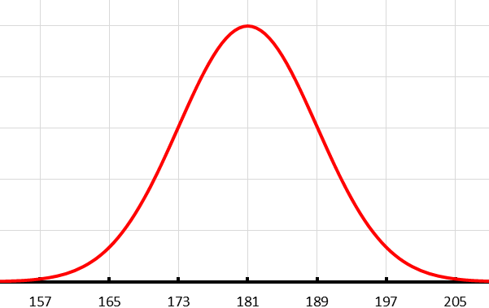
13
a.
b. 50% is langer dan 181 cm.
c. Vanwege de symmetrie is 20% langer dan 187 cm
d. ongeveer 68%: eerste vuistregel.
e. 16% van de jongens is langer dan 189 cm (eerste vuistregel)

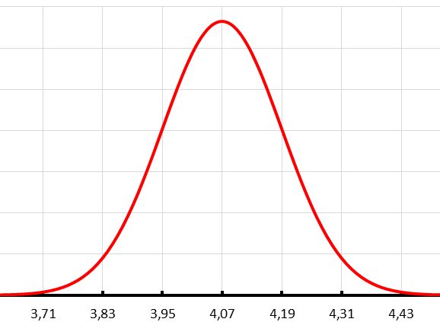
14
a.
b. omdat dan 50% van de pakken minder dan 4 kg waspoeder bevat. Dan wordt de consument boos!
c. : 34% (eerste vuistregel)
: 47,5% (tweede vuistregel)
Dus ongeveer 81,5% van de pakken heeft een gewicht tussen 3,95 kg en 4,31 kg.
d. 4 kg zit tussen de 3,95 (: 16%) en 4,07 (m: 50%).
4 kg ligt op van het interval: . Ongeveer 30% van de pakken weegt minder dan 4 kg.

15
a. tussen uur en branduur (3e vuistregel)
b. na uur mag er vervangen worden (1e vuistregel)
c. branduur (2e vuistregel)

16 het gemiddelde zit bij 50%:
Bij 16% zit en bij 84% zit
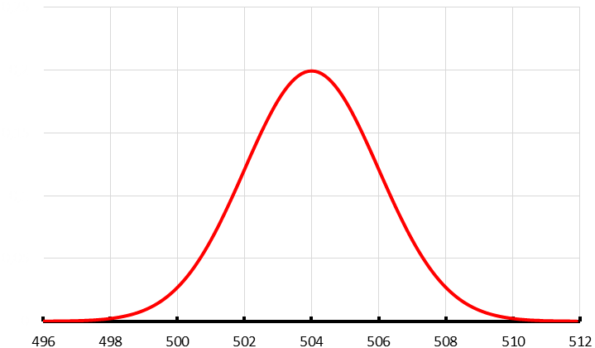
17
a.
b. dan komt in de helft van de pakken minder dan 500 gram koffie in de pakken. Dat gaat hem klanten kosten.
c. Ongeveer 2,5% van de pakken bevatten minder dan 500 gram (2e vuistregel)
d. De kans dat ze twee van zulke pakken koopt is wel klein, maar ze kan pech hebben.

18
a. Ja, vind ik wel.
b. redelijk aselect. Echter: de supermarkten zullen op hetzelfde moment hun pakken koffie aangeleverd krijgen. Dus waarschijnlijk is het allemaal van dezelfde productiedag/tijdstip waarbij het gemiddelde net iets anders ingesteld zou kunnen zijn.

19
a. hebben een gemiddelde tussen 503,8 en 504,2 gram
b. heeft een gemiddelde kleiner dan 503,2 gram.
c. Uit deze steekproef blijkt dat het heel erg onwaarschijnlijk is (kleiner dan 0,5%) dat het gemiddelde 503,1 is. Dus er is aanleiding om te twijfelen.

20
a. de grafiek is klokvormig
b. dan blijven er aan beide kanten 2,5% over: pakken
linkergrens: en rechtergrens: 504,6
c. Tussen de grenswaarden 503,5 () en 504,6 zitten 4 standaarddeviaties. Eén standaardafwijking is .

21
a. de schaalverdeling bij de populatieverdeling is groter dan die van de steekproevenverdeling. Dan is de standaardafwijking ook groter.
b. Je neemt een aantal elementen uit de populatie. Deze elementen liggen dichter bij elkaar dan alle elementen uit de populatie. (en het gemiddelde hiervan dus ook). De standaardafwijking van de gemiddelden van de steekproeven is dan ook kleiner dan die van de populatie.

22 Hoe groter de steekproefomvang hoe kleiner de standaardafwijking

23
a. is voorstander.
b. 24 van de 50 is hetzelfde als 48 van de 100. En

24 De werkelijke populatieproportie is 0,38 (zie voorbeeld)
De geschatte populatieproportie is . Het verschil is 0,0175

25
a. bij steekproeven is de steekproefproportie kleiner dan 0,50
b. en bij
c. spreidingsbreedte
d. spreidingsbreedte
e. Bij is de standaardafwijking het kleinst.

26
a. tussen 0,16 en 0,60
b. 2,5% van de 1000 steekproeven is 25. Dus linkergrens: 0,24 en rechtergrens: 0,52
c. standaardafwijking (2e vuistregel)

27
a. en
b.

28
a. alle huishoudens in Nederland
b. je gaat kijken naar het percentage dat een wasdroger bezit
c.
d.
(of oplossen met de GR)
De steekproef moet minstens 1068 zijn.
29
a. Je moet dan een groot aantal (zeg 1000) steekproeven doen van 800 personen.
b.
c. die ligt tussen en
d. die liggen maximaal twee standaarddeviaties van het gemiddelde (2e vuistregel)
Dus tussen en

30 10% van de 1000 steekproeven ligt niet in dit interval.
Dat zijn er dan 50 aan de onderkant en 50 aan de bovenkant.
De ondergrens is 0,26 en de bovengrens 0,50

31
a. het 95%-betrouwbaarheidsinterval gaat van (9,4%) tot (12,6%).
b.
Je kunt met 95% betrouwbaarheid beweren dat het percentage linkshandigen gelijk is aan 11% met een foutenmarge van 1,14%
Ofwel: je kunt met 95% betrouwbaarheid beweren dat het percentage linkshandigen tussen 9,9% en 12,1% ligt.
c. Een grotere omvang betekent een kleinere standaardafwijking, en dus een kleiner betrouwbaarheidsinterval.
d. Tijd en geld.

32 Hoe groter de steekproefomvang, hoe kleiner de standaardafwijking. De waardes liggen dichter bij het gemiddelde van de populatie en de foutenmarge wordt kleiner.

33
a.
b. Als n groter wordt, wordt ook groter en juist kleiner.
Het betrouwbaarheidsinterval is voor grotere waarden van n kleiner.

34
a. jongens: . Het 95%-betrouwbaarheidsinterval is
meisjes: . Het 95%-betrouwbaarheidsinterval is
b. Je kunt met 95% betrouwbaarheid beweren dat de gemiddelde lengte van de peuters cm is met een foutenmarge van

35
a. Scheef naar rechts met een staart naar links.
b. Vanwege de staart naar links zal het gemiddelde en de mediaan links van de top liggen. Gemiddelde, mediaan en modus vallen samen als het staafdiagram een mooie symmetrische klokvormige kromme is.
c. mediaan en gemiddelde liggen links van de modus.
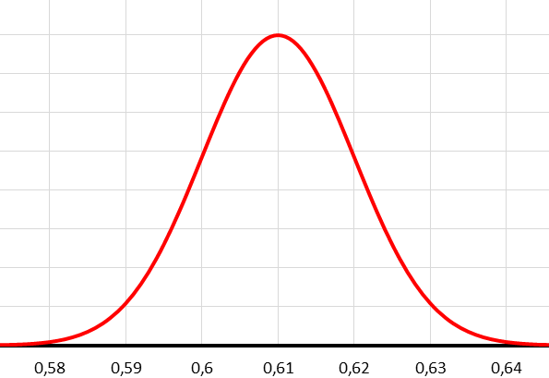
36
a. foutenmarge is .
b. Je kunt met 95% betrouwbaarheid beweren dat het percentage voorstanders voor het rookvrij maken van cafés ligt tussen 56,6% en 65,4%.
In 2006 was het percentage zelf 55% en dus kun je wel zeggen dat het aantal voorstanders is gestegen.

37
a. 16% van de planken is onbruikbaar (1e vuistregel)
b.
Dus er moeten 1191 planken geproduceerd worden.
c. planken onbruikbaar: verlies van 382 euro
planken te lang: winst van € 525,25
809 planken zijn dan goed: winst van € 2629,25
De fabriek maakt dan een winst van € 2772,50
d. 2,5% is dan onbruikbaar. Er moeten dan planken geproduceerd worden. Het verlies is dan planken: 52 euro
Er moet 50% van planken op maat gezaagd worden: winst van € 1410, 75
47,5% is goed: winst € 1582,75 (487 planken)
De winst is dan € 2941,50. Dat is dus voordeliger.

38
a. 100 waarnemingen: kleinste is 3,6 en de grootste 5,5
de mediaan (gemiddelde van de 50e en 51e waarneming): 4,55
het eerste kwartiel (gemiddelde van de 25e en 26e waarneming): 4,3
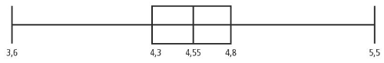
het derde kwartiel (gemiddelde van de 75e en 76e waarneming): 4,8
b. je kunt met 95% betrouwbaarheid beweren dat de vleugellengte tussen mm en de mm ligt.

39
a. gemiddelde: 52
tussen 43 en 61 zitten ongeveer 6 SD’s. Standaardafwijking: 3
b. De top van deze verdeling ligt ook boven de 52 alleen hoger. De grafiek is smaller.
c. De grafiek blijft even breed, maar is in zijn totaliteit iets naar links verschoven.

40
a. Het 95% betrouwbaarheidsinterval is
ofwel : het percentage ligt tussen 59,2% en 62,8%.
b. het betrouwbaarheidsinterval wordt dan groter.

Test jezelf

T-1
a. het verschil tussen de grootste en de kleinste waarneming is bij de meisjes groter. De spreidingsbreedte is bij de meisjes dus het grootst.
b. De box (interkwartielafstand) is bij de jongens het grootst.
c. De mediaan van beide groepen liggen dicht bij elkaar; geen duidelijk verschil.
d. De 50% waarnemingen rondom de mediaan liggen bij de meisjes dichter bij elkaar dan bij de jongens. Dus daaruit zou je kunnen concluderen dat de standaardafwijking van de meisjes kleiner is dan die van de jongens. Aan de andere kant is de spreidingsbreedte van de meisjes groter (met name veel meer grotere waarnemingen) waaruit je zou kunnen concluderen dat de standaardafwijking juist groter is.

T-2
a. de mediaan ligt in de klasse .
b. dat is het interval: . Niet 100% van de data ligt hierin.
c. Het staafdiagram is mooi symmetrisch en klokvormig.
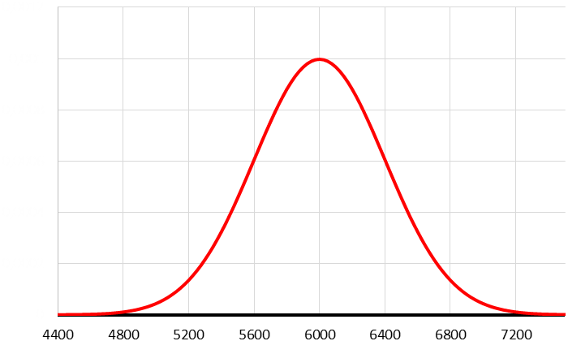
T-3
a.
b. van 68% van de lampen ligt het aantal branduren tussen 5600 uur en 6400 uur (1e vuistregel)
Dat gaat om ongeveer lampen
c. 16% van de lampen branden meer dan 6400 uur (1e vuistregel). Dat zijn dan ongeveer 176 lampen.
d. Dat aantal branduren ligt bij uur (2e vuistregel).

T-4
a. 24,35 of 24,454
b. Bij een groter aantal steekproeven is de benadering beter.
Het 95% betrouwbaarheidsinterval bij is ofwel en bij is dit .

T-5
a. steekproefproportie: en standaardafwijking:
b. steekproefproportie: en standaardafwijking:
c. dit geeft ofwel (of oplossen met de GR)

T-6
a. De steekproefproportie is 0,20 en de standaardafwijking:
Je kan met 95% betrouwbaarheid beweren dat het aantal cartridges met een inhoud van minder dan 15 mL ligt tussen 14,3% en 25,7%.
b. de linkergrens is: en de rechtergrens: .

